Najnowsze dane dotyczące sytuacji rowerzystów w Polsce. Raport: miasta dla rowerzystów 2022
Czy infrastruktura rowerowa w największych polskich miastach się rozwija? Czy ma ona wpływ na bezpieczeństwo uczestników ruchu? W jakim stopniu ratusze, jak i sami mieszkańcy angażują się we wspieranie społeczności rowerowej? Na te i inne pytanie CentrumRowerowe.pl postanowiło odpowiedzieć w najnowszym raporcie.

Do przygotowania raportu posłużyły dane zebrane od urzędów miast, zarządów dróg, a także Głównego Urzędu Statystycznego. Celem opracowania jest sprawdzenie, co już udało się zrobić dla rowerzystów, a co jeszcze wymaga poprawy.
Znaczenie infrastruktury
Aby miasta były przyjazne rowerzystom, na ich mapach musi pojawiać się infrastruktura rowerowa. Ta powinna być mądrze zaprojektowana, aby była zarówno funkcjonalna, jak i bezpieczna. Chodzi nie tylko o drogi dla rowerów, ale też m.in.: o wydzielone pasy, ciągi pieszo-rowerowe oraz przejazdy przez skrzyżowania.
Pośród największych polskich miast najlepszym stosunkiem długości dróg rowerowych do wszystkich dróg publicznych pochwalić może się Rzeszów. Sytuacja nieźle przedstawia się również we Wrocławiu, Poznaniu, Toruniu czy Białymstoku. Statystycznie najgorzej jest w Gdyni i Częstochowie. Ostatnie z wymienionych miast nie wypada najlepiej również w kwestii przyrostu długości dróg dla rowerów w ostatnich czterech latach. Za to w Łodzi, Gliwicach, Radomiu oraz w Kielcach w tym czasie przybyło ich aż o połowę.

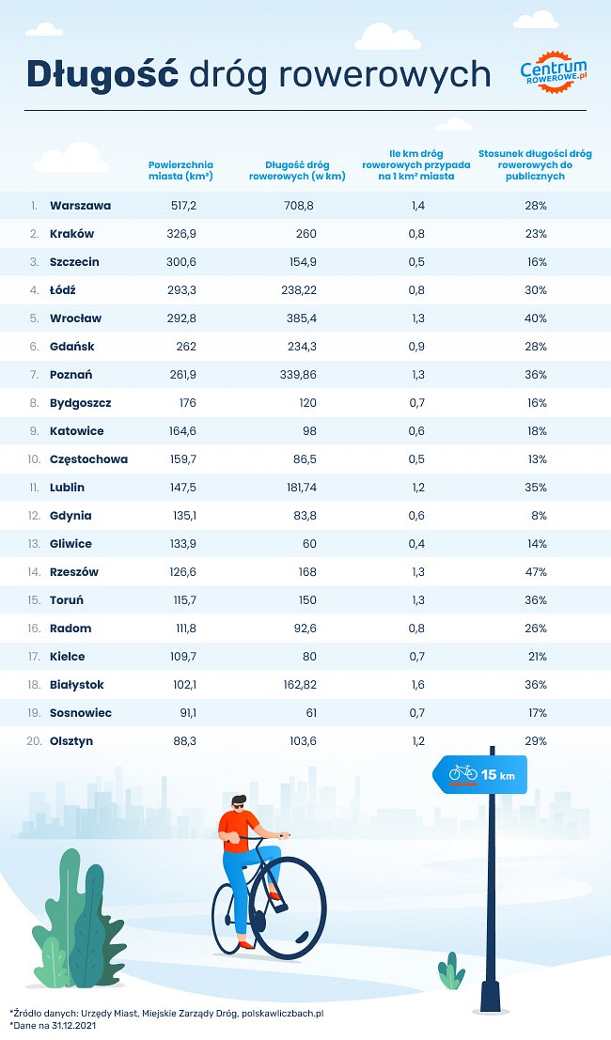
Co ważne, z zebranych danych wynika, że w miastach, w któryh od 2018 roku sieć dróg dla rowerów wydłużyła się o ponad 50%, spadła liczba wypadków z udziałem rowerzystów.
W raporcie zwrócono też uwagę na to, że trudno obiektywnie ocenić, jak wiele miasta inwestują w infrastrukturę rowerową, ponieważ często nie są prowadzone osobne statystyki. Można jednak sprawdzić, gdzie mieszkańcy najchętniej wspierają rowerowe inicjatywy – świadczą o tym wyniki głosowań w ramach budżetu obywatelskiego. Stosunkowo najwięcej projektów uwzględniających poprawki z korzyścią dla rowerzystów w ubiegłym roku przyjęto we Wrocławiu, Poznaniu oraz Lublinie.
Okazuje się również, że nie we wszystkich miastach osoby jeżdżące na jednośladach mogą liczyć na takie same udogodnienia. W Toruniu oraz Częstochowie muszą dodatkowo płacić za przewóz jednośladu komunikacją miejską. Z drugiej strony nie wszędzie funkcjonuje system rowerów publicznych lub działa on zaledwie przez 4 miesiące w roku, a dostępność pojazdów jest niska.
Dlaczego warto to badać?
Zebrane dane wydają się istotne zwłaszcza w kontekście postępujących procesów urbanizacyjnych, a te w Polsce, porównując z innymi krajami Europy, są szczególnie nasilone. Już ponad połowa ludzkości mieszka w miastach, zmagających się z zanieczyszczeniem powietrza oraz hałasem, których jednym z głównych źródeł jest ruch samochodowy. Powstające parkingi oraz betonowe arterie dodatkowo mają wpływ na pojawianie się tzw. wysp ciepła, przez co mieszkańcy aglomeracji odczuwają wyższą temperaturę. To wszystko sprawia, że zmierzanie w kierunku mikromobilności wydaje się słusznym posunięciem. Wdrażanie koncepcji miasta 15-minutowego, tworzenie stref czystego transportu, a w tym także pokazywanie rowerzystom, że są mile widziani, może przynieść korzyści zarówno ludziom, jak i przyrodzie.

Cały Raport: Miasta dla rowerzystów można znaleźć na stronie: https://www.centrumrowerowe.pl/blog/miasta-dla-rowerzystow/

